«Играем вместе, играем рядом»


«Играем вместе, играем рядом»

ЛОЖЕЧКА

Материалы и оборудование: деревянная расписная ложечка, на внешней части которой нарисовано кукольное личико, приклеены косички.

Педагог и дети сидят за столом, педагог незаметно стучит под столом рукой.

Педагог: Тук, тук, тук Это что за громкий звук?
Педагог показывает детям деревянную ложечку, слегка постукивает ее концом об стол.

Педагог: Тук, тук, тук

Посмотрите на меня.

Педагог чуть поворачивает ложечку в разные стороны, слегка постукивая ее концом об стол.

Педагог ( говорит за ложечку) Я – ложечка расписная.
Вот я какая!

Стук - стук – я стучала, Тук – тук - я устала.
Тук – тук – отдохну( кладет ложечку на стол) И опять стучать начну.
Игра повторяется 2 – 3 раза.

« ВЕРЕВОЧКА»

Материалы и оборудование: цветная плетеная веревочка

Воспитатель и дети сидят на коврике. Воспитатель показывает детям веревочку и изображает, как будто веревочка ускользает из его рук.

Воспитатель:

Ах веревочка какая, непростая, озорная, Крутиться, прыгает, хвостиком дрыгает.
Показывает, как веревочка может двигаться. Воспитатель:
Прыг – скок, прыг – скок, далеко ли потолок! Ой веревочка устала, ой веревочка упала.
Воспитатель роняет веревочку на стол и смотрит на нее.

Воспитатель: полежала и опять, стала прыгать и скакать Игра повторяется 2 -3 раза Воспитатель: Дети, выходите с веревочкой играть, выходите прыгать и скакать.

«ШАРИК»

Материалы и оборудование: надувной шарик, резиночка.

Дети сидят на ковре. Воспитатель показывает детям шарик и начинает его надувать.

Воспитатель:

Шарик надувается, растет, расширяется.

Он становиться большой - посмотрите, - вот какой! ( Накручивает на шарик резиночку)
Ой, как подлетает шарик высоко! ( Подбрасывает шарик в воздух)
Шарик приземляется и медленно сдувается

( Снимает резиночку с шарика) Продолжается игра , шарик надувать пора Игра повторяется 2 -3 раза.
Воспитатель :

С шариком играйте, попробуйте поймайте. Дети пытаются поймать руками шарик.

« ВЕРТУШКА»

Материалы и оборудование: вертушка.

Дети сидят на ковре, воспитатель показывает детям вертушку. Воспитатель:
Ай да вертушка, в цветочках игрушка

( Дети, давайте рассмотрим вертушечку поближе)

Ветерок подует - цветочки оживают(Дует на вертушку)

Ветерок затихнет –цветочки замирают (Перестает дуть на вертушку) Игра повторяется 2 – 3 раза.
Воспитатель:

Ну –ка покажите, как дует ветерок, ну –ка оживите - маленький цветок. (Дети дуют на вертушку)

«БОТИНОЧКИ»

Материалы и оборудование: маленькие детские ботиночки с разноцветными шнурками.

Воспитатель и дети сидят на коврике. Воспитатель надевает ботиночки на руки и показывает их детям.

Воспитатель:

Вот ботиночки стоят, друг на дружку глядят (ботиночки смотрят друг на друга)

Надоело им стоять и пошли они гулять топ – топ, топ – топ, (ботиночки медленно переступают)
А потом, как побежали: топ – топ- топ – топ, (ботиночки быстро двигаются)
А потом, как заплясали! Топ – топ - носки, топ –топ каблуки! Прыгали, скакали и устали, отдохнули, постояли и дальше побежали. Воспитатель прячет ботиночки за спину.
Игра повторяется 2 - 3 раза.
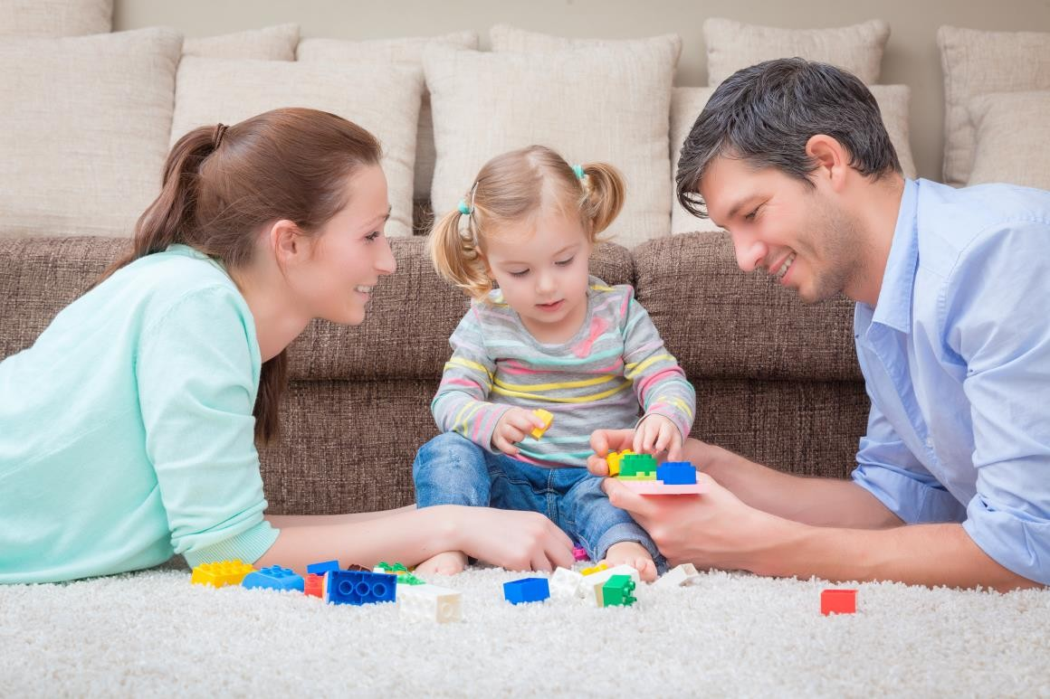

«БАНТИК»

Материалы и оборудование : ленточка – бантик.

Дети сидят на коврике. Воспитатель показывает детям бантик. Воспитатель:
Бантик пышный и цветной, до чего хорош собой! Как живой цветочек в маленьком садочке.
(воспитатель нюхает бантик . цветочек, а потом развязывает его) Воспитатель:
Кто \ то бантик развязал и цветочек вдруг пропал.

Что ж не будим унывать, ведь бантик можно завязать.

Воспитатель завязывает бантик и повторяет игру 2 – 3 раза. Воспитатель
Бантик пышный и цветной, до чего хорош собой, Как живой цветочек в маленьком садочке.
Погуляем мы в садочке и понюхаем цветочки. Дети вместе с педагогом нюхают цветочки.

«РАЗНОЦВЕТНЫЕ ЛЕНТОЧКИ»

Материалы и оборудование: разноцветные ленточки, привязанные к колечку.

Дети сидят за столом. Воспитатель:
Ленточки разные, зеленые, красные, желтые, синие очень красивые. Воспитатель показывает детям разноцветные ленточки

Воспитатель:

Ветерок поднимается, ленточки разлетаются . (воспитатель дует на ленточки, ленточки разлетаются) Воспитатель:
Ветерок кончается, ленточки слетаются. Воспитатель перестает дуть на ленточки. (игра повторяется 2 – 3 раза)
Воспитатель:

Детки помогайте, ветерок поднимайте

Ветерок поднимается, ленточки разлетаются.

Дети и педагог вместе дуют на ленточки и ленточки разлетаются.
